Kérjük a tisztelt kollégákat, hogy a dolgozatokat az egységes értékelés érdekében szigorúan az alábbi útmutató szerint pontozzák, a megadott részpontszámokat ne bontsák tovább! Vagyis ha egy részmegoldásra pl. 3 pontot javasolunk, akkor arra vagy 0, vagy 3 pont adható. (Természetesen az útmutatótól eltérő megoldások is lehetnek jók.) Ha különösen értékesnek tartanak egy (rész)megoldást, akkor arra inkább jól felismerhetően pluszpontot adjanak, és azt az összpontszámban is külön tüntessék föl!
1. feladat: Színes Sierpinski négyzet (15 pont)
A Sierpinski négyzet úgy keletkezik, hogy egy :h oldalhosszú négyzet alakú lapból kivágjuk a középső kilencedrészt, majd a megmaradt 8 :h/3 oldalhosszú négyzetre ugyanezt alkalmazzuk. A kivágott részeket pirossal, a megmaradtakat pedig zölddel rajzoljuk.
Írj Logo eljárást (SIER :db :h) a :db-edik, :h oldalhosszú Sierpinski négyzet rajzolására (a nulladik egy zöld négyzet)!
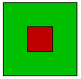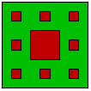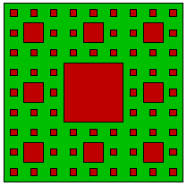
sier 1 100 sier 2 100 sier 3 100
Értékelés:
Sier 0 100 van, színezve 1+1 pont
Sier 1 100 van, színezve 1+1 pont
Sier 2 100 van, színezve 2+2 pont
Sier 3 100 van, színezve 2+2 pont
Nagyobb darabszámra is tudja 3 pont
2. feladat: Spirál (15 pont)
Spirált nemcsak vonalakból, hanem más alakzatokból, például betűkből is készíthetünk. A spirál rajzolás szabálya ekkor az, hogy a spirál ágai mindig az előzőnél eggyel több betűből állnak, s az ágak végén 90 fokot kell fordulni.
Készíts Logo eljárást (spirál :db :h :szó), amely a :szó betűiből (:h méretű betűkből) :db ágú spirált rajzol!
Példa:
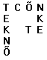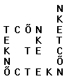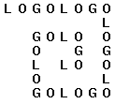
spirál 4 15 ”TEKNŐC spirál 6 15 ”TEKNŐC spirál 7 15 ”LOGO
Értékelés:
spirál 1 15 ”ASDF 1 pont
spirál 2 15 ”ASDFG 2 pont
spirál 4 15 ”ASDFGH 2 pont
spirál 5 15 ”ASDFGHJ 2 pont
spirál 6 15 ”ASDFGHJK 2 pont
spirál 10 15 ”ASDFGHJKL 2 pont
spirál 50 5 ”* 2 pont
spirál 100 2 ”. (hagyományos spirálnak néz ki) 2 pont
3. feladat: Foltos mozaik (15 pont)
Készítsd el az alábbi példáknak megfelelő mozaik (mozaik :sor :oszlop :db :hossz :pirose) kirajzolását! Az alapelem színe piros balra mutató, vagy kék jobbra mutató nyilacska. A mozaik érdekessége, hogy a két alapelem „foltokban ” található. A :sor :oszlop :hossz paraméterek a mozaik méreteit adják meg, a :db paraméterrel adhatjuk meg, hogy a mozaikon belül hányszor hányas a „folt” mérete, a :pirose paraméter pedig a bal alsó sarok színét adja meg.
nyíl 50 ”true  nyíl 50 ”false | 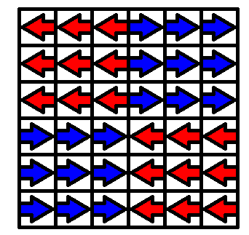  mozaik 6 6 3 40 ”false | 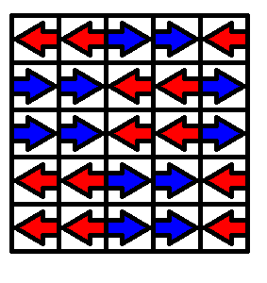  mozaik 5 5 2 40 ”true
Értékelés:
Jó a nyíl 3 pont
A nyíl mérete és színe változtatható 3 pont
Mindkét nyíl szerepel a rajzon 3 pont
Jó az olyan mozaik, ahol a foltokból maradék nélkül kirakható a mozaik (2. példa) 3 pont
Jó a maradékos példára is (3. példa) 3 pont
4. feladat: Római számok (15 pont)
Egy történelmi szövegben római számok is szereplhetnek. Készíts Logo eljárást (római :mondat), amely egy mondatban a római számokat arab számokra alakítja! A római szám számjegyei után vagy szóköz, vagy pont, vagy kötőjel szerepelhet. A római számok: I – 1, V – 5, X – 10, L – 50, C – 100, D – 500, M – 1000.
Példa:
Paraméter: A XVIII. században MDCCXCII-ben történt.
Eredmény: A 18. században 1792 - ben történt.
Értékelés: (XXX római szám YYY típusú próbák kellenek)
Jól váltja az egyjegyűeket (I,V,X,L,C,D,M) max 2 pont ((1+jók száma) DIV 4)
Jól váltja a hozzáadással kéződőket pl.VIII → 8, LV → 55, CC → 200,
LXXXVI → 86, MMV → 2005, MDCLXVI → 1666 6*0,5 pont
Jól váltja a kivonással képződőeket pl.
IX → 9, IL →49, VL → 45; CM →900 4*0,5 pont
Jól váltja a vegyes nódon képződőeket, pl.
XIV → 14, CXCIX → 199, MCMXL → 1940 3 pont
Felismeri a szóközzel, ponttal és kötőjellel határolt számokat (I → 1) 1+1+1 pont
Tudja akkor is, ha a mondatban több római szám van 2 pont
5. feladat: Tanulás (15 pont)
Írj Logo eljárást (tanulás), amellyel egy rajzot megtaníthatunk a teknőcnek, majd kirajzoltathatjuk vele újra, illetve kirajzoltathatjuk a rajz tükörképeit is!
A teknőcöt a JBEH parancsokkal vezéreljük. J hatására jobbra, B hatására balra fordul 90 fokkal, E hatására előre lép egyet, H hatására pedig hátra. A beírt parancsokat rajzolás közben megjegyezzük mindaddig, amíg V betűt nem nyomunk. A T betűre töröljük a képernyőt! Ezután az R betű lenyomására a képernyő közepéről indulva rajzoljuk ki a megjegyzett rajzot, az A betű hatására az y-tengelyre vett tükörképét, a B betű hatására az x-tengelyre vett tükörképét, a C betűre pedig az origóra vett tükörképét! A következő V betűre a program fejeződjön be!
Példa:
EEEEEEEEJEEEEBHHBEEEEJV
Értékelés:
Érti a J,B,E,H betűket (rajzol közben) 2 pont
Tudja a V és a T betűt 1 pont
R hatására újra rajzolja 3 pont
A hatására az y-tengelyre tükrözve rajzolja 3 pont
B hatására az x-tengelyre tükrözve rajzolja 3 pont
C hatására az origóra tükrözve rajzolja 3 pont
Elérhető összpontszám: 75 pont +25 pont a 2. fordulóból

